
发布
ICS 71.100.70
Y 42
中华人民共和国国家标准
GB/T ××××—201×

化妆品中游离甲醇的测定
气相色谱法

Determination of free methanol in cosmetics by gas chromatography

(在提交反馈意见时，请将您知道的相关专利连同支持性文件一并附上)
（征求意见稿）
201×-××-××发布

201×-××-××实施

中华人民共和国国家质量监督检验检疫总局
中 国 国 家 标 准 化 管 理 委 员 会

前 言
本标准按照GB/T 1.1—2009给出的规则起草。
请注意本文件的某些内容可能涉及专利。本文件的发布机构不承担识别这些专利的责任。
本标准由中国轻工业联合会提出。
本标准由全国香料香精化妆品标准化技术委员会（SAC/TC 257）归口。
本标准起草单位：中国检验检疫科学研究院、上海市日用化学工业研究所。
本标准主要起草人：

化妆品中游离甲醇的测定 气相色谱法

- 范围

本标准规定了化妆品中游离甲醇的气相色谱测定方法。
本标准适用于膏霜类、水剂类、香波类、发胶类化妆品中游离甲醇的测定。
本标准对于甲醇的检出限为6 mg/kg，定量限为20 mg/kg。

- 规范性引用文件

下列文件对于本文件的应用是必不可少的。凡是注日期的引用文件，仅注日期的版本适用于本文件。凡是不注日期的引用文件，其最新版本（包括所有的修改单）适用于本文件。
GB/T 6682 分析实验室用水规格和试验方法
GB/T 6379.1-2004 测量方法与结果的准确度（正确度与精密度）第1部分：总则与定义
GB/T 6379.2-2004 测量方法与结果的准确度（正确度与精密度）第2部分：确定标准测定方法重复性与再现性的基本方法

- 原理

试样直接、经气-液平衡后或水浴蒸馏后，用气相色谱法测定，外标法定量。

- 试剂和材料

除非另有说明，所用试剂均为分析纯，水为GB/T 6682规定的一级水。
  - 无甲醇乙醇：取 1.0 μL 注入色谱仪，应无杂峰出现。
  - 乙醇[φ（C₂H₅OH）=75%]：取无甲醇乙醇（4.1）75 mL，用水稀释至 100 mL。
  - 甲醇标准溶液
取色谱纯甲醇约1.00 g（精确至0.0001 g） 置于100 mL容量瓶中，用75％乙醇（3.2）定容至刻度，本标准溶液含甲醇10 g/L。现用现配。
4.4 氯化钠。
4.5 消泡剂：乳化硅油。

- 仪器和设备

5.1 气相色谱仪：配有氢火焰离子化检测器（FID）。
5.2 顶空进样器。
5.3 顶空瓶：20 mL。
5.4 分析天平：感量为0.0001 g和0.001 g。
5.4 全磨口水浴蒸馏装置。
5.5 超级恒温水浴：温度范围 0～100 ℃，控温精度±0.5 ℃。
5.6 注射器：5 μL、10 μL、1 mL。

- 分析步骤

  - 样品处理

6.1.1 直接法（本法只适用于非发胶类、低粘度的化妆品）：直接取样测定或取一定样品用75％乙醇（4.2）稀释后测定（必要时过滤）。
6.1.2 蒸馏法（本法适用于各类化妆品）：取样品约10 g（精确至0.001 g）于蒸馏瓶中（5.4），加水50 mL，氯化钠（4.3）2.0 g（精确至0.001 g），消泡剂（4.4）1 滴和无甲醇乙醇（4.1）30 mL，在沸水浴中蒸馏，收集蒸馏液至不再蒸出，加无甲醇乙醇（4.1）定容至 50.0 mL，以此作为样品溶液。
6.1.3 气-液平衡法（本法不适用于发胶类化妆品）：取样品约1.0 g（精确至0.001 g）于顶空瓶（5.3）中，加75％乙醇（4.2）10 mL，密封后置于顶空进样器中70 ℃平衡20 min。取气液平衡后的液上气体做为待测样品。

6.2 测定条件

6.2.1 顶空进样器条件
a) 汽化室温度：70 ℃；
b) 定量管温度：90 ℃；
c) 传输线温度：110 ℃；
d) 震荡情况：无震荡；
e) 汽液平衡时间：20 min；
f) 进样时间：1 min 。
6.2.2 气相色谱条件
a) 色谱柱：HP-INNOWax石英毛细管柱，30 m × 0.25 mm (i.d.) × 0.25 µm；
b) 流速：1.0 mL/min；
c) 进样量：1 mL（气-液平衡法）；1 µL（直接法、蒸馏法）；
d) 进样方式：分流进样，分流比：5:1（气-液平衡法）；20:1（直接法、蒸馏法）；
e) 色谱柱温度：75 ℃ (8 min)；
f) 进样口温度：200 ℃；
g) 检测器温度：250 ℃；
h) 氮气流速：30 mL/min；
i) 氢气流速：30 mL/min；
j) 空气流速：300 mL/min；

6.3 标准曲线的绘制

6.3.1 适用于按6.1.1和6.1.2预处理的样品：用75%乙醇（4.2）将甲醇标准溶液（4.3）逐级稀释得到浓度为0.02、0.05、0.10、0.20、0.50、1.0、2.0 g/L的标准工作溶液，供气相色谱质谱测定。按6.2.2的测定条件浓度由低到高进样测定，以峰面积-浓度（g/L）作图，得到标准曲线回归方程。
6.3.2 适用于按6.1.3预处理的样品：取甲醇标准溶液（4.3）0.02、0.05、0.10、0.20、0.50、1.0、2.0 mL 于顶空瓶中，加 75％乙醇（4.2）至 10.0 mL，配制成 0.02、0.05、0.10、0.20、0.50、1.0、2.0 g/L的标准系列，密封后放入顶空进样器中70 ℃平衡20 min。依次取液上气体1 mL注入气相色谱仪，按6.2.2的测定条件浓度由低到高进样测定，以峰面积-浓度（g/L）作图，得到标准曲线回归方程。甲醇标准溶液的色谱图参见附录A。

6.4 测定

依次取待测样品溶液1 μL（或液上气体1 mL）注入气相色谱仪，记下各次色谱峰面积。根据峰面积-浓度（g/L）曲线，求得样品溶液中甲醇含量。

6.5 空白试验

除不称取样品外，均按上述测定条件和步骤进行。

7 结果计算
$ω(\text{CH}3\text{OH})=\frac{ρ×V×\text{1000}}{m}$ ………………………………………….. (1)

式中：
ω（CH₃OH）—— 样品中甲醇的质量分数，单位为毫克每千克（mg/kg）；
ρ —— 测试溶液中甲醇的质量浓度，单位为克每升（g/L）；
V —— 样品定容体积，单位为毫升（mL）；
m —— 样品取样量，单位为克（g）。

8 检出限和定量限

甲醇的检出限为6.0 mg/kg，定量限为20.0 mg/kg。

9 回收率

在添加浓度20.0 mg/kg ~ 2000.0 mg/kg浓度范围内，回收率在85.1%～114.5%之间，相对标准偏差为1.69%～7.46%。

10 允许差

在重复性条件下获得的两次独立测定结果的绝对差值不应超过算术平均值的10%。
附 录 A
(资料性附录)
甲醇气相色谱图
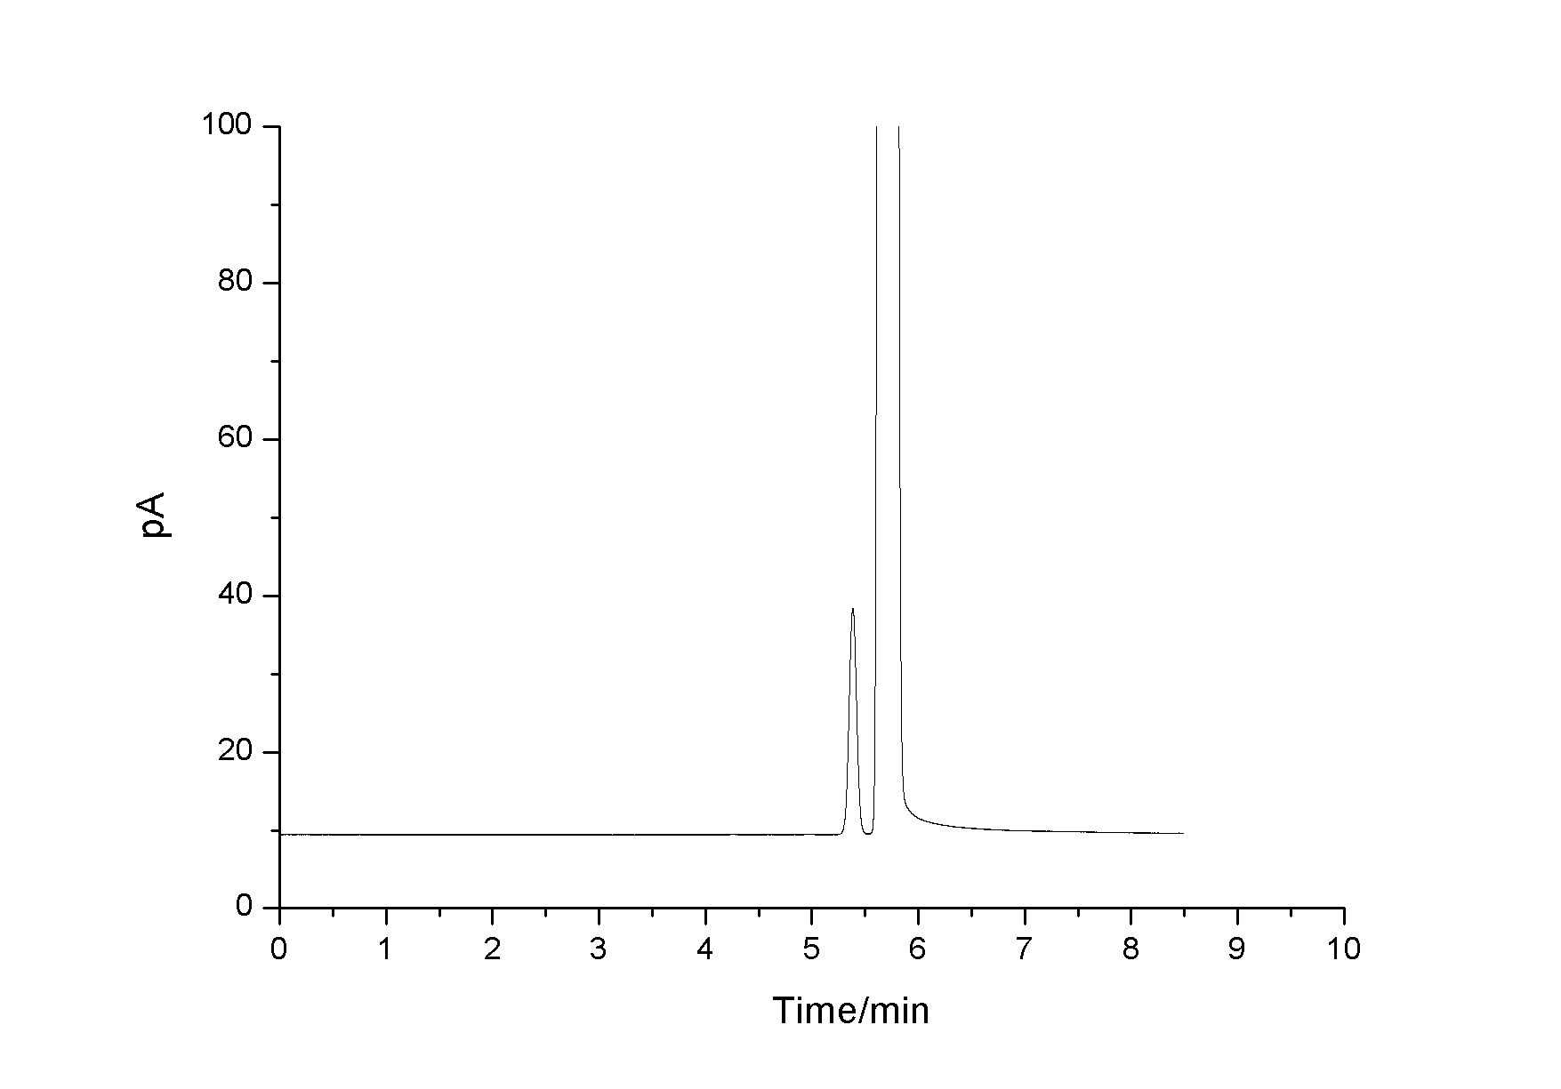
图A.1 甲醇气相色谱图

